Pflanzenpracht bei wenig Arbeit – Stauden für Faule
Bildnachweis: GMH/ Bettina Banse
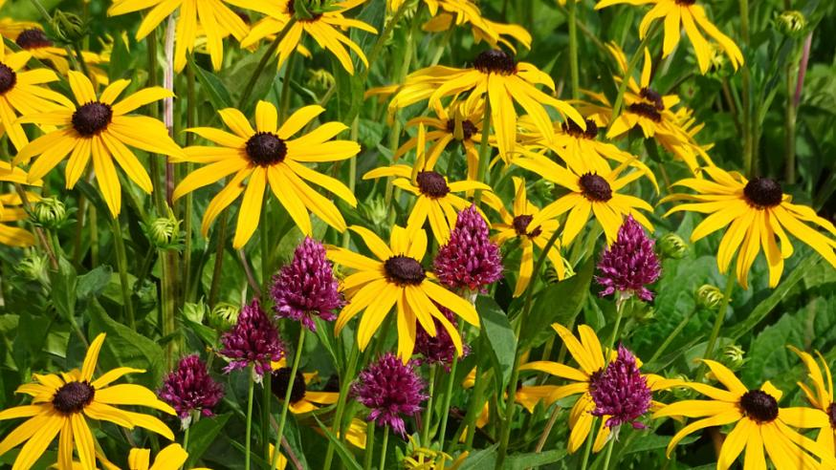
(GMH/BdS) Sie bewundern ein Beet lieber vom Liegestuhl aus, als darin Unkraut zu jäten? Verständlich und mit geschickter Pflanzenauswahl möglich. Stauden, die bei erstaunlich geringem Aufwand viel Freude machen, erfüllen diesen Wunsch.

Bildunterschrift: Staude trifft Zwiebel: In voller Sonne und einem leicht feuchten, nährstoffreichen Boden entwickelt sich der Sonnenhut (Rudbeckia fulgida var. sullivantii) Jahr für Jahr wie von selbst zu einem Hingucker. Diese Bedingungen bieten viele Gärten, nicht umsonst blüht die Sorte 'Goldsturm' zwischen August und Oktober in vielen Sommer-Beeten auf. Als perfekter Partner in Form und Farbe bietet sich Kugel-Lauch (Allium sphaerocephalon). Beide Sommerblüher schmücken den Garten mit ihren Samenständen bis weit in den Winter hinein.

Bilddaten in höherer Auflösung unter:
https://www.gruenes-medienhaus.de/download/2026/06/GMH-2026-25-12.jpg

#

Damit keine Missverständnisse aufkommen: Selbstverständlich gehört es zum Wesen eines Gartens, dass sich Menschen um ihn kümmern und das kann sogar Spaß machen. Wenn Sie zu jenen zählen, die den Aufwand überschaubar halten möchten, sind sie aber keineswegs allein. Schließlich greifen selbst ambitionierte Gärtner gerne zu unkomplizierten Stauden. Die brauchen wie alle frisch gepflanzten Arten anfangs Aufmerksamkeit, schlagen dafür aber langfristig Wurzeln und treiben Jahr für Jahr fast wie von selbst wieder aus. Andre Stade machen Stauden jede Menge Arbeit – zum Glück, denn er kümmert sich beruflich um sie. Er führt die 1950 gegründete Gärtnerei „Stauden Stade“ in dritter Generation und bietet ein Sortiment von rund 2.800 Arten und Sorten an.
Wissen macht Muße möglich
Viele der Arten in Stades Sortiment sind ideal für Einsteiger und alle, die es sich leicht machen möchten: „Ich nenne sie auch Stauden für Faule. Das klingt natürlich provokant, aber jeder weiß sofort, was gemeint ist.“ Der Betrieb liegt in Borken, daher empfiehlt er unter diesem Schlagwort Stauden und Gräser, die sich im Münsterland in einem durchschnittlichen Gartenboden gut entwickeln. An sonnigen Standorten sind das unter anderem Kleiner Frauenmantel (Alchemilla epipsila), Schönaster (Kalimeris incisa) oder Kleines Pfeifengras (Molinia caerulea), während in schattigeren Bereichen Funkien (Hosta) oder Kaukasus-Vergissmeinnicht (Brunnera) fast wie von selbst wachsen. Sie würden in nahezu jeder Regionen der Republik gedeihen. Trotzdem ist es natürlich wichtig, lokale Gegebenheiten zu kennen. Wer in Brandenburg gärtnert, nimmt Trockenheit als größeres Problem wahr als im Allgäu. Das Wissen über das regionale Klima und den Standort im Garten entscheidet darüber, welche Arten bei „intelligenten Faulen“ frei nach Karl Foerster Wurzeln schlagen werden. Der berühmte Staudenzüchter und Garten-Poet ermunterte schon vor rund 100 Jahren dazu, den Aufwand im Garten durch kluge Pflanzenauswahl zu begrenzen.
Das können die Kandidaten
Anspruchsvolle Arten, die regelmäßig gedüngt, geteilt und wieder aufgenommen werden müssen, kommen für bequemes Gärtnern naturgemäß nicht infrage. Vielmehr sollten sie gedeihen und aufblühen, auch wenn man sie förmlich vergessen hatte. Das ist aber noch nicht alles, erzählt Andre Stade: „Mir ist es wichtig, dass sie viel Blattmasse produzieren und damit den Boden bedecken. Dann hat Unkraut kaum eine Chance. Andere Stauden sollten sie aber nicht verdrängen.“ Wüchsigkeit ist gewünscht, Kontrollverlust nicht. Möglichst lange gut aussehen sollten „Stauden für Faule“ natürlich auch. Das Brandkraut (Phlomis russeliana) gehört deshalb zu Stades Favoriten für sonnige Standorte: Es bedeckt mit großen Blattrosetten den Boden, blüht im Sommer wochenlang und bildet danach Samenstände, die den ganzen Winter über attraktiv aussehen und schon deshalb nicht abgeschnitten werden müssen. Als Pflanzpartner für das Brandkraut empfiehlt Stade unter anderem den ebenfalls unkomplizierte Prächtigen Storchschnabel (Geranium x magnificum) und Kerzen-Knöterich (Persicaria amplexicaulis).
Mit Monopflanzungen Arbeit sparen
Viele Exemplare einer Art zu pflanzen, minimiert die Arbeit, erzählt Stade: „Dann muss man keine unterschiedlichen Bedürfnisse der Arten kennen und berücksichtigen. Das erleichtert die Pflege natürlich enorm.“ Ob das nicht ein wenig langweilig aussieht? Kommt darauf an, ob sich die jeweilige Art für diese Gestaltungsidee eignet und zur Fläche passt: Als Bodendecker in halbschattigen bis schattigen Lagen weben Elfenblumen (Epimedium) einen Teppich aus wintergrünen Blättern: Sie zählen zu den „Laubschluckern“, unter denen im Herbst das Laub der sommergrünen Bäume verschwindet und zu Humus verrottet. Bequemer geht es nicht. Auch Gräser eignen sich für Monopflanzungen, erzählt der Gärtnerei-Inhaber: „Wir haben mal ein Beet in einem Vorgarten komplett mit Japanischem Berggras (Hakonechloa macra) bepflanzt. Dort stehen nur zwei Bäume und eben dieses Gras, das den Boden bedeckt.“ Klingt unspektakulär, aber die leichten, bogenförmig hängenden Halme haben es in sich: „Das Beet liegt an einer Straße, durch die oft ein leichter Wind durchzieht. Dann bewegen sich die Halme ganz leicht und fast wellenförmig wie ein Meer. Ich habe schon beobachtet, dass Passanten auf dem Gehweg stehen bleiben und ganz fasziniert hinschauen.“ Die Pflege ist denkbar unkompliziert, außer einem Frühjahrs-Rückschnitt, verlangt dieses Gras nicht viel, erzählt er: „Nur am Anfang, so in den ersten zwei bis drei Jahren, braucht es Zeit zum Einwachsen.“ Die sollte man ihm unbedingt geben, ebenso wie den Elfenblumen.
Einmal etabliert, machen diese langlebigen Stauden und Gräser dauerhaft Freude und reduzieren den Arbeitsaufwand im Garten. Ein wenig Geduld in der Gegenwart schenkt in Zukunft Zeit für Gartengenuss.

----------------------------------
Unser Zusatzangebot: „Pflanzenpracht bei wenig Arbeit – Stauden für Faule“: Zu diesem Mediendienst bieten wir Ihnen zusätzlich folgende Bildmotive an, die Sie ohne Registrierung unter https://www.gruenes-medienhaus.de/artikel/34656 herunterladen können:
